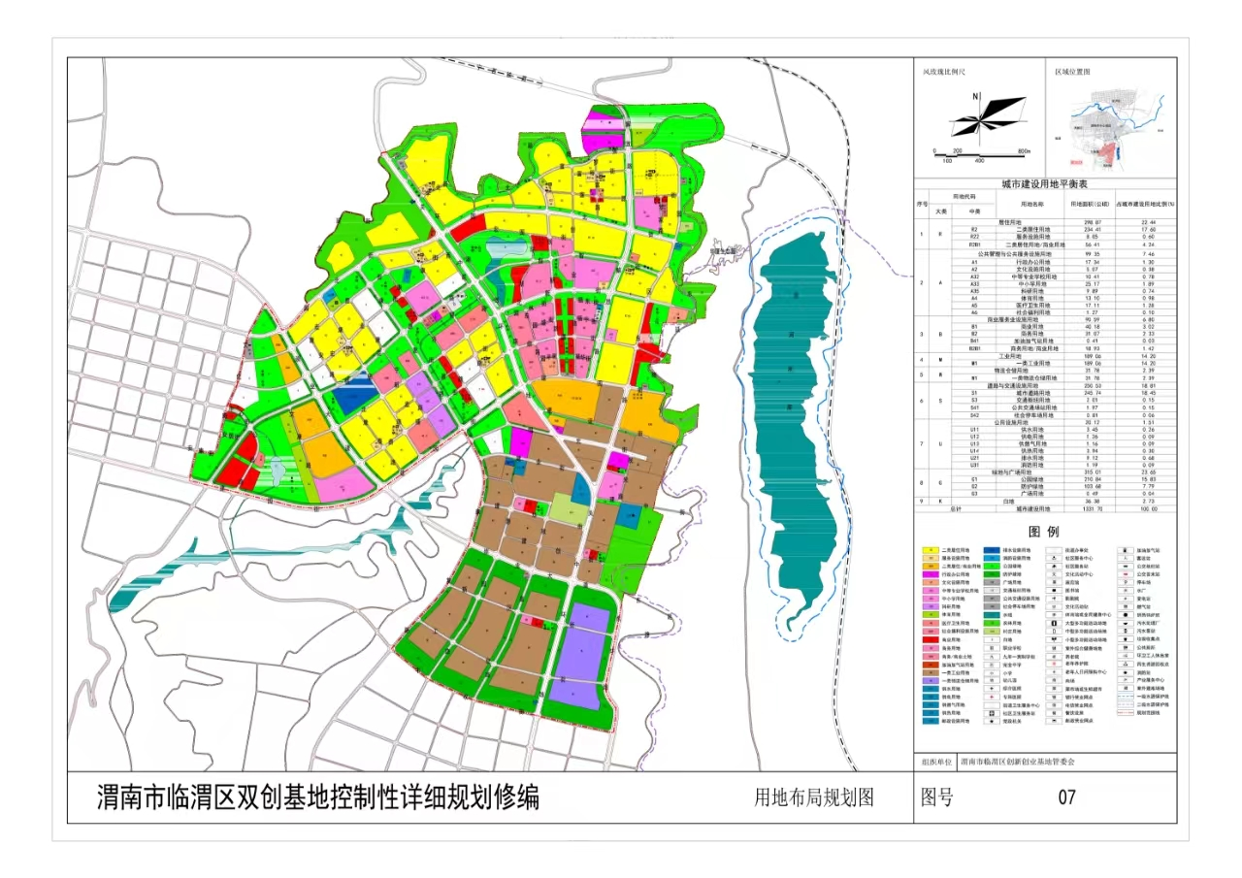
附件：1.拟命名道路示意图

